臺北市立西松高級中學【國中部】生涯輔導系統建置說明
親愛的家長您好：
臺北市推行12年國教不遺餘力，希望能成就每一位學生的美好未來，因此建置了親師生的個人化生涯輔導資訊化平台-生涯領航儀表板，現在已經與第二代校務行政系統結合，提供家長可隨時上網查看自己孩子在校的各項表現，包含「我的心理測驗」、「我的學科能力」、「我的免試入學」、「我的成長故事」、「學習成果及特殊表現」、「服務學習」等生涯輔導與升學資訊，為未來九年級升學選填志願時做準備。另外，在左方欄的「學生線上」區中，您可在「行為表現獎懲紀錄」中查看學生的獎懲紀錄明細。
依教育部規定，孩子的生涯發展紀錄及相關資訊，需親師生共同參與，我們期望透過家長一同參與、關心孩子的學習狀況，落實生涯輔導教育。請您至系統中的【我的填寫查看區】，在下方【我的填寫區】中【家長的話】點選【我要填寫】，而「我的成長故事」、「學習成果及特殊表現」、「生涯統整面面觀」、「生涯發展規劃書」、「生涯輔導紀錄」、「行為表現獎懲紀錄」皆可進行查看，並給孩子在生涯上的意見及鼓勵，最重要的是完成後一定要按【儲存】喔！
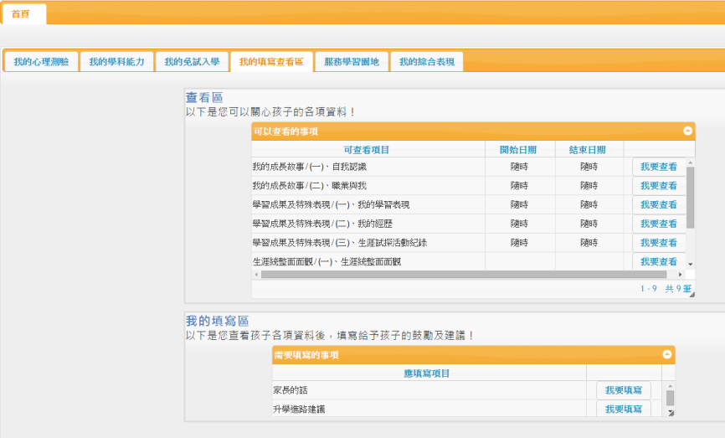
因為有您的參與，我們的孩子必能找到屬於自己的天空。
點選 [我要填寫]
點選 [我的填寫查看區]
如何登入：
1. 建議使用Google Chrome網路瀏覽器，進入【臺北市立西松高中】首頁 下方 政令宣導區 橘底白字的國中校務行政點選進去，即可進入臺北市第二代國中校務行政系統(目前已與生涯領航儀表板結合) 或輸入網址：https://school.tp.edu.tw。
2. 進入系統網頁後，點選臺北市地圖中的【松山區】後點選第一間學校【臺北市立西松高級中學】後即可輸入帳號、密碼、與驗證碼登入。
您的帳號:固定為D+小孩的身份證字號(父親可用)，另一組為M+小孩的身分證字號(母親可用)。例如小孩身分證號為A123456789，則帳號為DA123456789 與MA123456789。
密 碼：小孩的學號，家長可於第一次上網時更改密碼，但請記得更改後的密碼。
閱 覽：若家中無電腦，可以智慧型手機閱覽，或至市立圖書館借電腦上線。
有任何不清楚或操作問題，可先請您的孩子協助您進入此系統觀看瞭解。
(※若還有操作問題可洽西松高中輔導室輔導組02-25286618#224)
臺北市立西松高中輔導室 敬上

